**MOT DE BIENVENUE**

Depuis plus de 40 ans, le Club cycliste Dynamiks de Contrecoeur contribue à promouvoir le développement des athlètes, leur santé physique et leur esprit sportif.

Grâce à la grande qualité des athlètes qui se sont succédés d’année en année, aux valeurs de l’organisation, à ses réalisations, à son implication sociale, au soutien de ses bénévoles et partenaires, au dévouement de son équipe d’entraineurs, le Club joue un rôle significatif pour la promotion du sport cyclisme récréatif et compétitif au Québec et à l’international.

Le club cycliste Dynamiks de Contrecoeur tient à remercier le soutien incroyable des parents d’athlètes qui entrainement après entrainement, course après course, démontrent autant de passion et de détermination que leurs enfants.

C’est donc avec une immense fierté que nous vous invitons à suivre les activités du club via ses différentes plateformes web.

**Le conseil d’administration**

**HISTORIQUE**

* En 1975, le comité de l’Union cycliste de Contrecoeur compte dans ses rangs, Marcel Charron, Jacques Sarrazin, Linda Sarazzin et Patrice Perron.
* Le Club cycliste Dynamiks de Contrecoeur en 1976 par Monsieur Gilles Levasseur.
* Dès sa première année d’existence, le Conseil régional des loisirs de Richelieu-Yamaska confie à Monsieur Levasseur la tâche d’organiser la finale régionale des Jeux du Québec.
* En 1976, les Dynamiks remportent le Tour du Bas-Richelieu, une course en 10 étapes.
* En 1977, Léandre Boutin agit à titre de président du Club.
* À la suite du 2e Grand Prix cycliste de Contrecoeur, auquel participaient 186 coureurs, le président fondateur est cité dans le journal La voix du 15 août : "Avec deux grains de semence, Contrecoeur est en train de faire pousser un arbre géant… il s’agit d’apporter chacun son petit grain de sable…".
* En 1980, Alain Levasseur occupe la présidence du Club et sera succédé quatre ans plus tard par Jacques Malo et André St-Julien en 1985.
* Depuis 1985 se sont succédés à la présidence, Mme Françoise Morand (1ere femme à la présidence), M. Claude Morand, M. Alain Levasseur, M. Stephan Déry, M. Marc Cardin, M. Réjean Bonin, N. Marion Beaudoin, M. Marcel Geoffrion, Mme Diane Perreault, M. Alain Levasseur, Mme Laurence C. Cutter et M. Alain Levasseur. Depuis 2014, Monsieur Yves Lavoie porte le flambeau à titre de président.

**LE CLUB**

Le Club cycliste Dynamiks de Contrecoeur est l’un des plus anciens clubs cyclistes de compétition sur route au Québec et c’est plus de 450 coureurs ont endossé le maillot.

Accrédité par la Fédération québécoise des sports cyclistes (FQSC) et par la Ville de Contrecoeur, le Club regroupe des athlètes féminins et masculins de tous âges. Ces coureurs, âgés de 6 à 89 ans, proviennent des quatre coins de la Montérégie pour représenter les couleurs du Club. Une ambiance d’entraide et de camaraderie sont des valeurs partagées par les membres qui favorisent le développement de chaque athlète et la recherche constante de dépassement de soi.

Appuyés par une riche équipe d’entraineurs, un coup de pédale à la fois, les athlètes du Club redoublent constamment d’efforts pour propulser la délégation en tête de peloton année après année.

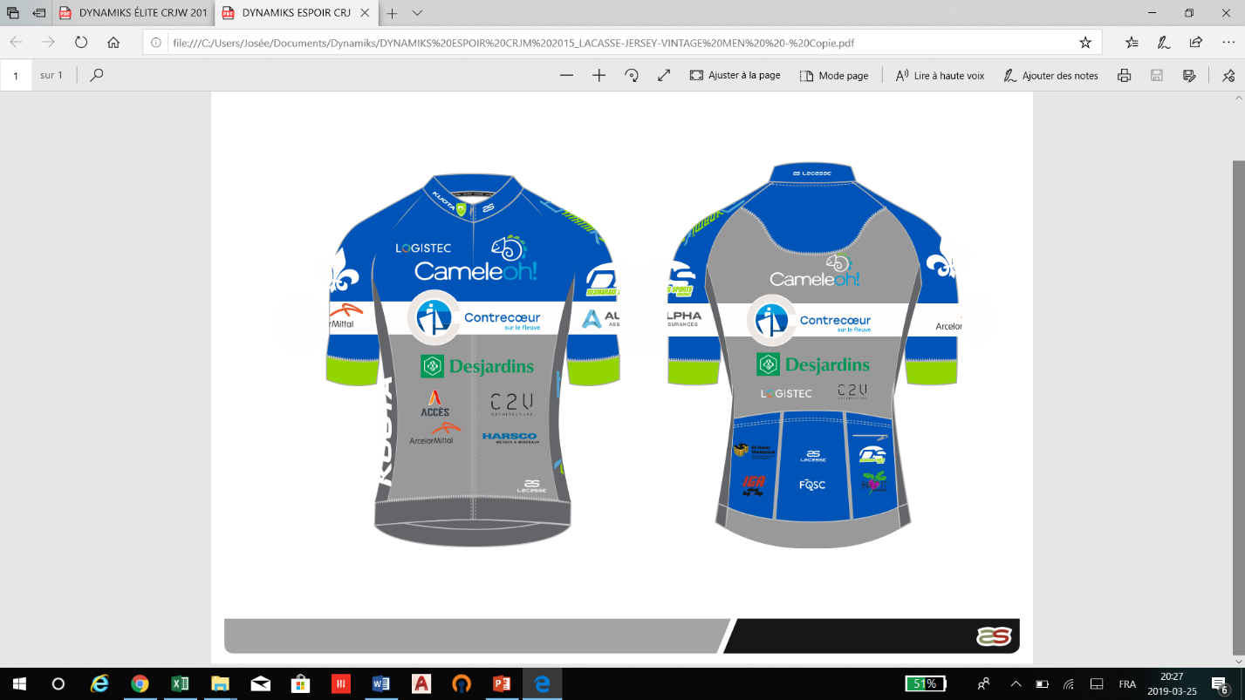

**CATÉGORIES D’ATHLÈTES**

*(Âge au 31 décembre)*

**Membre relève**

* Bibitte 5-8 ans
* Atome 9-10 ans
* Pee-Wee 11-12 ans
* Minime 13-14 ans
* Cadet 15-16 ans

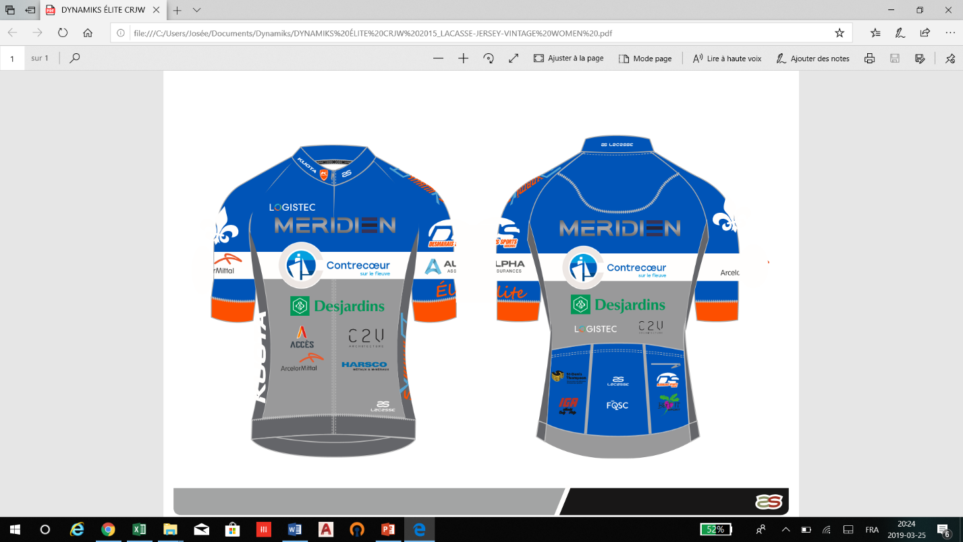**Membres Élite**

* Junior H-F 17-18 ans
* Senior I-II-III-H 19-22 ans espoir
* Senior I-II-III-H 19-22 ans élite
* Maître 1-2-3-4 H (30 ans et moins)
* Senior F
* Maître F (équipe féminine sur sélection)

**Membres Régional**

* Plus de trente ans

**ÉQUIPE D’ENTRAINEURS**

Le développement d’un jeune cycliste exige volonté, détermination, rigueur et soif du dépassement. Mais sans encadrement, les efforts déployés peuvent parfois limiter le développement du cycliste. Les athlètes des Dynamiks peuvent compter sur l’appui d’une équipe d’entraineurs expérimentés, dévoués et engagés dans le développement du sport cycliste de performance.

La feuille de route de l’équipe d’entraineurs est aussi impressionnante que leurs capacités à transmettre leurs connaissances. Préparation physique, technique d’entrainement, tactique de courses, motivation, voilà en quelques mots les nombreux volets d’enseignement qui forgent le développement des athlètes.

De concert, ces entraineurs, tous d’anciens cyclistes de haut niveau, ont développé une philosophie d’accompagnement dont la mission est d’amener les jeunes à se surpasser, à s’amuser et à développer de saines habitudes de vie

**NOS ENTRAINEURS**

**Christian Ouellet**

Photos

**Entraineur-chef**

Certification PNCE niveau 3

**Jean-Sébastien Lavoie**

Photos

**Entraineur-adjoint**

Certification PNCE niveau 1

Photos

**Laurence Bergeron**

**Entraineuse-adjointe**

Certification entraineur patinage de vitesse

Photos

**Vincent Girard**

**Entraineur-adjoint**

Certification entraineur en salle Coach Export

**CONSEIL D’ADMINISTRATION**

Le conseil d’administration est formé d’un comité de parents bénévoles élus lors de l’assemblée annuelle des membres.

**Organigramme de l’organisation**

À venir…

**BÉNÉVOLES**

Un club cycliste, comme tout regroupement de sportifs-amateurs, ne peut espérer à la pérennité et à la croissance sans l’appui d’une équipe de bénévoles engagés. En selle depuis 1976, le club s’est constamment efforcé de valoriser l’implication des parents, porteurs d’énergie et accompagnateur fidèles. Que soit pour l’organisation des courses, séances d’entrainement, campagnes de financement, mécanique vélo, nos nombreux bénévoles s’efforcent d’appuyer l’équipe d’entraineurs et membres du conseil d’administration à tous les niveaux.

**PARTENAIRES ET COMMANDITAIRES**

Que ce soit par leur soutien technique, logistique ou financier, les partenaires et commanditaires des Dynamiks permettent au club d’offrir un cadre d’accompagnement et de développement optimal pour ses membres et participent à la mise en place de tous les ingrédients permettant l’organisation de nombreuses courses et activités organisées par le club.

Un grand merci à nos généreux partenaires.

*Mettre tous les logos en gros avec lien vers les sites web*

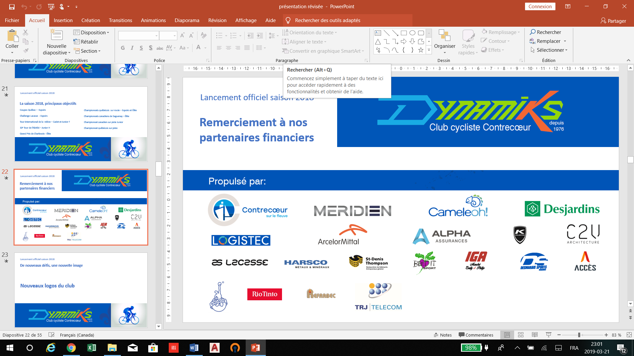

**ENTRAINEMENTS**

L’entrainement est incontournable pour le cycliste qui souhaite développer ses capacités techniques, physiques et mentales. Voilà l’occasion de dévorer les kilomètres et parfaire ses habilités. Le Club offre un grand éventail d’entrainements de groupe et d’entrainements personnalisés. Endurance, puissance, stratégies de courses, sorties en peloton, voilà quelques-uns des nombreux des volets abordés en entrainement. Tous les entrainements sont supervisés par un ou deux entraineurs et avec l’appui de parents accompagnateurs. Bien que la présence des membres ne soit pas obligatoire, elle est fortement suggérée et souhaitée, car ces entrainements favorisent l’esprit de groupe et optimisent la motivation.

**Types d’entrainements offerts**

-entrainement de groupe en salle de type « spinning » (de janvier à avril, une fois semaine)

-entrainement de groupe sur route (d’avril à septembre, deux fois semaine)

-entrainement pour jeux d’habilité

-longues sorties de groupe

-programme d’entrainement personnalisé offert sur demande ($)

-camp d’entrainement de groupe à l’étranger (week-end ou semaine) ($)

**ENCADREMENT**

**PRINCIPALES ACTIVITÉS DU CLUB**

-Assemblée annuelle générale des membres

-Séance publique d’entrainement (initiation gratuite)

-Organisation du Grand Prix cycliste de la mairie de Contrecoeur (course sur route interprovinciale)

-Organisation de la finale du challenge Lacasse (criterium)

-Tests chrono (courses locales sous forme de contre-la-montre)

-Bénévolat pour différentes activités sociales et communautaires

-Galas Méritas de fin d’année

**SERVICES ET RESSOURCES OFFERTES**

Le club des Dynamiks offre une multitude de programmes et services d’accompagnement afin de favoriser le développement des athlètes et faciliter leur épanouissement

* Entrainements collectifs et individuels (route/piste);
* Programmes personnalisés de préparation physique;
* Programme de ristourne (Dynapoints);
* Formation sur la sécurité routière;
* Location de vélo pour la saison;
* Support technique et logistique aux courses (entraineurs/tentes/mécanique);
* Séance de positionnement professionnel;
* Séance d’initiation pour les jeunes ou débutants;
* Vente de vélos Kuota et accessoires à prix plus que compétitif;
* Vente de vêtements aux couleurs du club;
* Des conseils, du plaisir!!!

**COURSES**

**Le Club cycliste des Dynamiks de Contrecoeur encourage es membres à participer aux différentes courses organisées par le club et celles supportées par la Fédération des sports cyclistes du Québec (FQSC). Pour plus d’information, veuillez consulter le site de la FQSC au** <https://fqsc.net/>.

**Courses majeures**

-Challenge Lacasse (plusieurs étapes)

-Tests chrono Dynamiks (contre-la-montre)

-Circuit de la Coupe Québec (diverses courses par étapes) (course niveau provincial)

-Championnat Québécois (course niveau provincial)

-Tour de la relève (course niveau international)

-Tour de l’Abitibi (course niveau international)

-Grand Prix Charlevoix (course niveau international)

-Circuit cyclocross Maglia Rosa

**Autres….**

Contact

Inscription formulaire sommaire d’inscription

Lien FQSC

Autres plateformes (lien vers FB/instagram/courriel)

Lien vers compte Mon club sportif

Section Photos

Section vidéos